Балаковский инженерно–технологический институт – филиал

федерального государственного автономного образовательного учреждения высшего образования

«Национальный исследовательский ядерный университет «МИФИ»

Факультет атомной энергетики и технологий

Кафедра «Информационные системы и технологии»

**КУРСОВОЙ ПРОЕКТ**

по дисциплине «Методы и средства проектирования информационных

систем и технологий»

«Проектирование информационной системы»

Выполнил:

студент гр. ИФСТ–5з

Семенов М.А.

|  |  |
| --- | --- |
| Допущен(а) защите  Руководитель проекта  Очкур Г.В._____________  «____»______________2024г. | Защитил(а) с оценкой  _________________________  Очкур Г.В._____________  «____»______________2024г. |

Балаково 2024

ВВЕДЕНИЕ

Цель курсового проектирования - научить студентов использовать научно- техническую литературу при проектировании информационных систем, современные методологии проектирования, ознакомить с порядком построения, изложения и оформления пояснительной записки курсового проекта. Задача курсового проекта - развитие и закрепление навыков самостоятельной работы при решении конкретной задачи, освоение средствами автоматизации функционального моделирования систем на основе методологий IDEF0, DFD, IDEF3 и моделирования данных IDEF1X.

Для решения данных задач в ходе практики необходимо:

- анализ деятельности ООО «ИМЦ»;

- анализ функционирования информационной системы ООО «ИМЦ»;

1 АНАЛИЗ ПРЕДПРИЯТИЯ ООО «ИМЦ»

Специализацией компании «Информационно-медицинский центр» (ИМЦ) является информатизация здравоохранения, включая комплексные решения для медицинских организаций, органов управления здравоохранением и территориальных фондов ОМС. Автоматизируется также финансово-хозяйственная работа бюджетных учреждений, деятельность ВУЗов и библиотек.

Создана компания «ИМЦ» со специализацией в области разработки, внедрения и сопровождения медицинских информационных систем в 2005 году. До этого специалисты ИМЦ начинали свою трудовую деятельность в отделе информационных систем компании «ПАРУС» с основной специализацией - автоматизация здравоохранения и ОМС с 1994 года.

Адрес предприятия ООО «ИМЦ»: 443099, г. Самара, ул. князя Григория Засекина (Карбюраторная), д. 1, литера «З»

Руководитель предприятия ООО «ИМЦ»: директор Новиков Олег Васильевич.

ООО «ИМЦ» осуществляет разработку компьютерного программного обеспечения (62.01).

С момента организации предприятие стремительно развивается, специализируясь на разработке программных продуктов являющимся комплексными решениями для медицинских организаций, органов управления здравоохранением и территориальных фондов ОМС.

Постоянно улучшающий практический опыт разработки, внедрения и сопровождения информационных систем, хорошее знание особенностей действующих нормативных документов, положений, стандартов и технологий.

ООО «ИМЦ» имеет возможность адаптировать систему под нужды организации, их эволюционное развитие в зависимости от совершенствования технической инфраструктуры.

Основная информация об ООО «ИМЦ» представлена в таблице 1.

Таблица 1 – Общие сведения о ООО «ИМЦ»

|  |  |
| --- | --- |
| Наименование: | ООО «ИМЦ» |
| Основной ОКВЭД: | Разработка компьютерного программного обеспечения |
| Страна: | РОССИЯ |
| Регион: | Самарская область |
| ИНН: | 6317059075 |
| ОКПО или др.: | 78250264 |
| Данные госрегистрации: | Межрайонная инспекция ФНС России № 18 по Самарской области Дата постановки на учет: 20 июня 2005 г. |
| Юридический адрес: | 443099, г. Самара, ул. князя Григория Засекина (Карбюраторная), д. 1, литера «З» |

Целью предприятия ООО «ИМЦ» является Разработка компьютерного программного обеспечения для выполнения требований потребителя.

Задачами предприятия ООО «ИМЦ» являются:

- получение дохода владельцам ООО «ИМЦ»;

- обеспечение потребителей программным обеспечением в соответствии с договорами;

- обеспечение персонала предприятия заработной платой, нормальными условиями труда и возможностью профессионального роста;

- создание рабочих мест для населения, в пределах муниципального округа.

К основному виду деятельности ООО «ИМЦ» относится: Разработка компьютерного программного обеспечения.

К дополнительным видам деятельности ООО «ИМЦ» относятся:

- торговля оптовая компьютерами, периферийными устройствами к компьютерам и программным обеспечением;

- торговля оптовая неспециализированная;

- торговля розничная компьютерами, периферийными устройствами к ним и программным обеспечением в специализированных магазинах;

- деятельность консультативная и работы в области компьютерных технологий;

- деятельность, связанная с использованием вычислительной техники и информационных технологий, прочая;

- деятельность по обработке данных, предоставление услуг по размещению информации и связанная с этим деятельность;

- деятельность по созданию и использованию баз данных и информационных ресурсов;

- деятельность по оказанию консультационных и информационных услуг;

- научные исследования и разработки в области естественных и технических наук прочие;

- деятельность по предоставлению прочих вспомогательных услуг для бизнеса, не включенная в другие группировки;

- ремонт компьютеров и периферийного компьютерного оборудования.

Основными документами, регламентирующими предпринимательскую деятельность ООО «ИМЦ» являются:

* Конституция РФ;
* Федеральный закон от 08.02.1998 N 14-ФЗ (ред. от 23.04.2018) «Об обществах с ограниченной ответственностью»;
* Лицензия ФСТЭК на деятельность по технической защите конфиденциальной информации;
* Лицензия ФСБ на осуществление деятельности по разработке, производству, распространению, техническому обслуживанию шифровальных (криптографических) средств.

1.2 Анализ структурных подразделений ООО «ИМЦ»

Управление предприятием ООО «ИМЦ» осуществляется директором, он является руководителем предприятия. В подчинении у директора находятся все начальники IT отделов и бухгалтера. Главный бухгалтер ведёт отчеты по всему предприятию.

Начальник IT отделов следят за работой своей задачи и распределяют задачи.

Главный системный администратор – ответственный системный администратор, выполняющий обязанности системного администратора и распределяющий обязанности между сотрудниками своего отдела.

Системный администратор – это работник, должностные обязанности которого включают обеспечение штатной работы компьютерной техники, сети и программного обеспечения.

Техник – это специалист, занимающийся обслуживанием, профилактикой и ремонтом различного типа оборудования.

Начальник разработчиков - технический или исполнительный директор, который непосредственно занимается реализацией одного либо нескольких проектов.

Разработчик front-end это визуальная часть веб-сайта, которую пользователь видит и с которой может взаимодействовать при помощи браузера.

Разработчик back-end это разработка бизнес-логики продукта, выполняющий функционал работой с базой данной, файлами и т.д т.е. что не должно находится в зоне видимости пользователя.

Разработчик sql это программист, который работает с базами данных, занимающийся анализом, поддержкой и проектированием приложений, которые взаимодействуют с языком программирования SQL.

Техническая поддержка - это отдельная служба (группа людей), созданная для получения и обработки обращений клиентов.

HR-менеджер - это специалист, который организует управление персоналом в компаниях и несет ответственность за то, чтобы в коллективе работали максимально подкованные сотрудники с точки зрения личных и рабочих качеств.

На рисунке 2 представлена организационная структура ООО «ИМЦ».

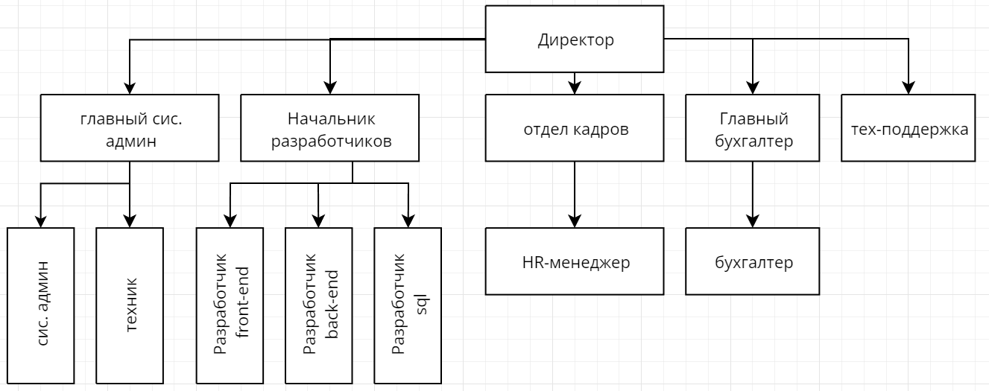

Рисунок 2 - Организационная структура ООО «ИМЦ»

Предприятия ООО «ИМЦ» занимается разработкой компьютерного программного обеспечения и его поддержкой, то предприятие нуждается в постоянную возможность быстро реагирования на существующие ошибки своего продукта от клиентов что бы удержать клиента на продление подписки на поддержку.

2 ФУНКЦИОНАЛЬНЫЙ АНАЛИЗ ДЕЯТЕЛЬНОСТИ ОРГАНИЗАЦИИ

Для разработки моделей процессов информационно-технической деятельности отдела техническая поддержка ООО «ИМЦ» будет использоваться задача – обработка обращении от клиентов.

Для разработки модели процесса «обработка обращении от клиентов» будет использоваться методология IDEF0.

IDEF0 - это методология функционального моделирования и графическая нотация, предназначенная для формализации и описания бизнес-процессов.

Отличительной особенностью IDEF0 является ее акцент на соподчиненность объектов.

Методология IDEF0, представляет собой совокупность методов, правил и процедур, предназначенных для построения функциональной модели объекта какой-либо предметной области.

Методология IDEF0 может использоваться для моделирования широкого круга систем и определения требований и функций, а затем для разработки системы, которая удовлетворяет этим требованиям и реализует эти функции.

IDEF0 реализует методику функционального моделирования сложных систем.

Функциональная модель IDEF0 отображает функциональную структуру объекта, производимые им действия и связи между этими действиями.

Диаграмма с одним функциональным блоком называется контекстной диаграммой, с неё и начинается моделирование IDEF0.

Имя функции, записываемое в блоке 0, является целевой функцией системы с принятой точки зрения и цели построения модели.

При дальнейшем моделировании блок 0 декомпозируется на диаграмме А0, где целевая функция уточняется с помощью нескольких блоков, взаимодействие между которыми описывается с помощью дуг.

Контекстная диаграмма процесса «обработка обращении от клиентов» представлена на рисунке 3.

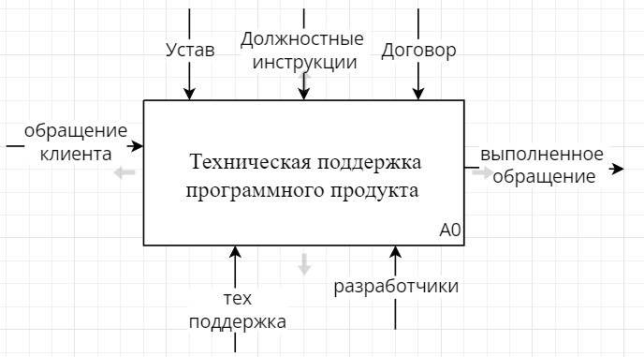

Рисунок 3 - Контекстная диаграмма процесса «обработка обращении от клиентов»

Стрелками входного потока данных являются: обращение клиента.

Стрелками выходного потока данных являются: выполненное обращение.

Стрелками управления являются: договор с клиентом, должностные инструкции и устав.

Механизмами исполнения являются: сотрудник технической поддержка ООО «ИМЦ», которые обрабатывают обращение клиента и при необходимости передают обращению сотрудникам разработки ООО «ИМЦ».

Функциональный блок контекстной диаграммы подвергается декомпозиции. Получившаяся диаграмма содержит функциональные блоки, отображающие главные подфункции функционального блока контекстной диаграммы, и называется дочерней по отношению к нему.

Для более детального изучения процесса, проведём декомпозицию контекстной диаграммы процесса «обработка обращении от клиентов», которая представлена на рисунке 4.

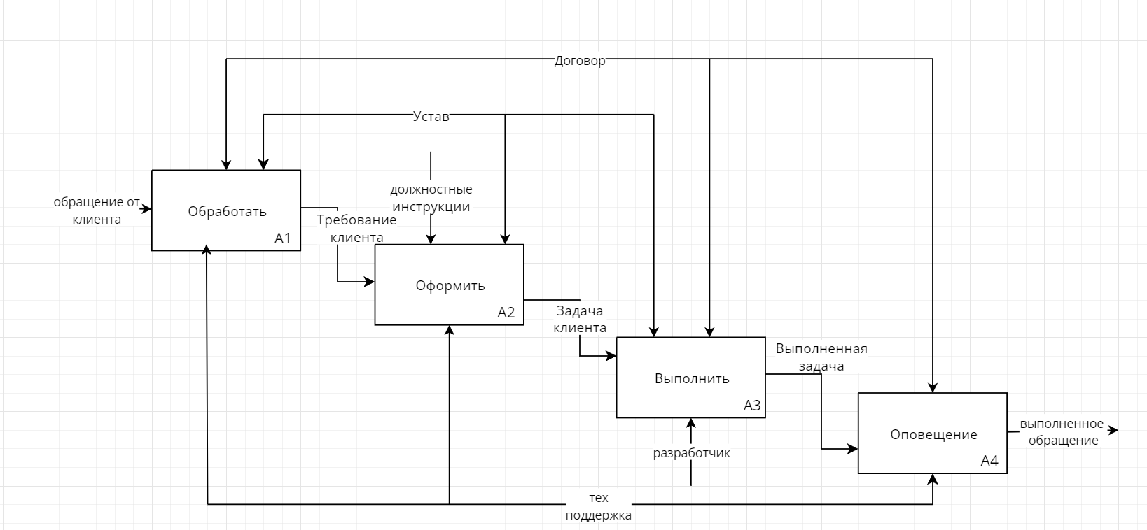

Рисунок 4 - Декомпозиция контекстной диаграммы процесса «обработка обращении от клиентов»

Изначально, клиент, обращается к технической поддержки передавая свою проблему и персональные данные необходимые для исправления ошибки после чего сотрудник технической поддержки на основе договора проверяет есть ли у клиента подписка на техническую поддержку изучает другую информацию необходимую для принятия обращения.

Далее сотрудник технической поддержки на основе личного устава организации требуется зафиксировать обращение клиента в систему для документирования обращения клиента.

Далее, происходит процесс исправление ошибки в зависимости от проблемы решает либо разработчик, либо сотрудник технической поддержки.

После исправление ошибки или ожидание, когда разработчик сообщит сотрудник технической поддержки о завершении, сотрудник технической поддержки связаться с клиентом что бы оповестить его о исправлении ошибки.

В этом процессе можно выделить такие проблемы, как:

- техническая поддержка должна проверять клиента что обращение этого клиента нужно обрабатывать на основе множества договоров;

- техническая поддержка оформлять задачу в систему;

- после выполнения обращения клиента, техническая поддержка оповещает клиентов о выполненной работе.

Для решения этих проблем нужно провести реинжиниринг данного процесса – это полное переосмысление и перепроектирование процессов для достижения улучшений показателей деятельности компании. Создание информационной системы для ООО «ИМЦ» позволит: сократить нагрузку сотрудников технической поддержки сократив трудозатраты этого отдела и увеличить эффективность работы технической поддержки.

Контекстная диаграмма модели TO-BE, с использованием возможностей процесса «обработка обращении от клиентов» представлена на рисунке 5.

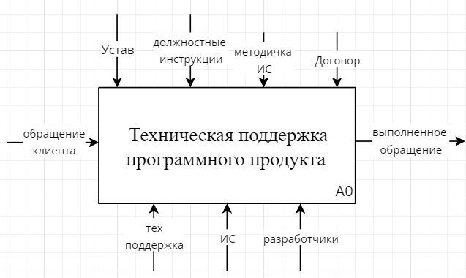

Рисунок 5 - Контекстная диаграмма модели TO-BE процесса «обработка обращении от клиентов»

Стрелками входного потока данных являются: обращение.

Стрелками выходного потока данных являются: выполненное обращение.

Стрелками управления являются: договор с клиентом, должностные инструкции, методичка ИС и устав.

Механизмами исполнения являются: сотрудник технической поддержка ООО «ИМЦ», сотрудник разработки ООО «ИМЦ», клиент и разработанная информационная система.

Декомпозиция контекстной диаграммы для модели TO-BE, процесса «обработка обращении от клиентов» представлена на рисунке 6.

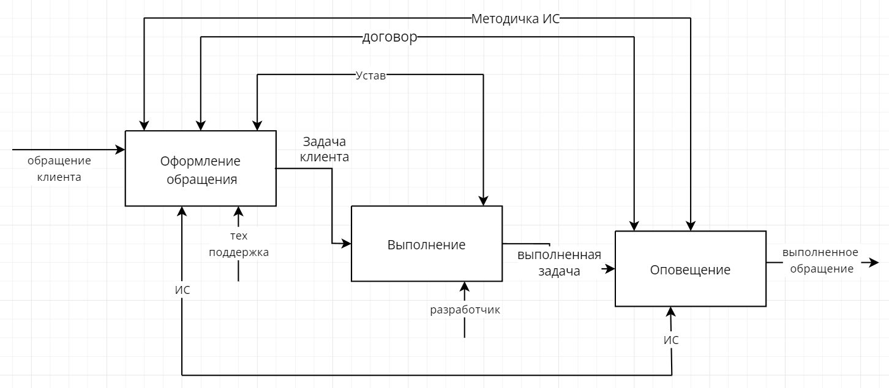

Рисунок 6 – Декомпозиция контекстная диаграмма модели TO-BE процесса «обработка обращении от клиентов»

Изначально, клиент, заходит в ИС и заполняет обращение, система на основе категории определяет на какого сотрудника поставить эту задачу и выполняет оформление обращения так же ограничивает доступ, что только клиент по подписке имеют доступ к ИС. После чего техническая поддержка или разработчик в зависимости от обращения получает уведомление об оповещение и приступает к его выполнению. После выполнения задачи используя информационную систему выполняющий задачу меняют статус задаче на проверку, и система совершает уведомление клиент о выполнении его обращении.

3 МОДЕЛИРОВАНИЕ ДАННЫХ

3.1 Построение логической информационной модели

Логическая модель данных — это расширение концептуальной модели данных. Она включает в себя все сущности, атрибуты, ключи и взаимосвязи, которые представляют бизнес-информацию и определяют бизнес-правила.

Процесс проектирования логической модели данных информационной системы обработки обращения от клиентов включает в себя выбор системы управления базой, инфологическое проектирование базы данных.

В настоящее время применяют проектирование с использованием метода «Сущность-связь», который является комбинацией предметного и прикладного методов и обладает достоинствами обоих.

При разработке моделирования логической модели данных информационной системы ООО «ИМЦ» будут реализованы следующий сущности:

- сущность задача;

- сущность клиент;

- сущность договор;

- сущность статус задачи;

- сущность разработчик.

Сущность пользователь представлена в таблице 2.

Таблица 2 - Сущность клиент

|  |  |  |
| --- | --- | --- |
| Поле | Тип данных | Примечание |
| id | int | Первичный ключ |
| name | varchar | Имя пользователя |
| surname | varchar | Фамилия пользователя |
| patronymic | varchar | Отчество пользователя |
| id_ contract | int | Внешний ключ |
| telephone | varchar | Номер телефона |

Сущность договор представлена в таблице 3.

Таблица 3 - Сущность договор

|  |  |  |
| --- | --- | --- |
| Поле | Тип данных | Примечание |
| id | int | Первичный ключ |
| name | varchar | Имя организации |
| date_create | timestamp | Дата и время подписание договора |
| date_end | timestamp | Дата и время окончание действие договора |
| text | text | Текст договора |

Сущность разработчик представлена в таблице 4.

Таблица 4 - Сущность разработчик

|  |  |  |
| --- | --- | --- |
| Поле | Тип данных | Примечание |
| id | int | Первичный ключ |
| name | varchar | Имя разработчика |
| surname | varchar | Фамилия разработчика |

Сущность статус задачи представлена в таблице 5.

Таблица 5 - Сущность статус задачи

|  |  |  |
| --- | --- | --- |
| Поле | Тип данных | Примечание |
| id | int | Первичный ключ |
| name | varchar | Название статуса задачи |
| description | text | Описание статуса задачи |

Сущность задача представлена в таблице 6.

Таблица 6 - Сущность задача

|  |  |  |
| --- | --- | --- |
| Поле | Тип данных | Примечание |
| id | int | Первичный ключ |
| theme | varchar | Тема задачи |
| message | text | Сообщение задачи |
| id_client | int | Внешний ключ |
| id_ developer | int | Внешний ключ |
| id_status | int | Внешний ключ |
| date_create | timestamp | Дата и время создание задачи |

3.2 Разработка физической модели

Физическая модель данных включает в себя все необходимые таблицы, столбцы, связи, свойства базы данных для физической реализации баз данных. Производительность базы данных, стратегия индексации, физическое хранилище и денормализация — важные параметры физической модели.

На рисунке 8 представлена физическая модель данных.

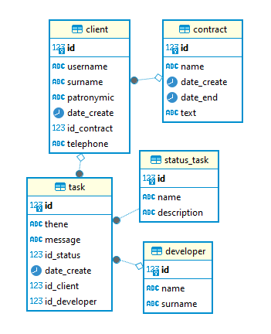

Рисунок 8 - Физическая модель данных

4 ФУНКЦИОНАЛЬНОЕ МОДЕЛИРОВАНИЕ СИСТЕМ С ИСПОЛЬЗОВАНИЕМ МЕТОДОЛОГИИ DFD

DFD — общепринятое сокращение от англ. data flow diagrams — диаграммы потоков данных. Так называется методология графического структурного анализа, описывающая внешние по отношению к системе источники и адресаты данных, логические функции, потоки данных и хранилища данных, к которым осуществляется доступ.

Выделяют 4 элемента в диаграмме:

* процессы, при которых идет изменение потока данных (обработка, трансформация и др. изменения). Процесс, как и в других диаграммах обычно прописывается с помощью глагола.
* Сущность (объект), которая получает или отправляете данные при взаимодействии с описанным процессом;
* Все хранилища данных или отдельные файлы, которые хранят исходные или выходные данные, а также все промежуточные хранилища;
* Поток данных, который отображает направление и сами данные, которые перемещаются между внешними сущностями и хранилищами данных с помощью процессов.

В зависимости от цели использования диаграммы можно отображать различные уровни детализации процесса. К примеру, для разговора и презентации процесса бизнес-пользователям и заказчикам, им важно понимать контекст и логику самого процесса, иногда нет смысла погружать их в технические моменты реализации. С другой стороны, при разговоре с технической командой важно сделать акцент на реализации решения с технической точки зрения.

AS-IS описывает текущую логическую диаграмму.

TO-BE описывает желаемую логической диаграмму с новой логикой и требования от бизнеса. После этого из желаемой логической диаграммы описываем физическую с новым техническим решением.

На рисунке 9 представлено модель DFD AS-IS

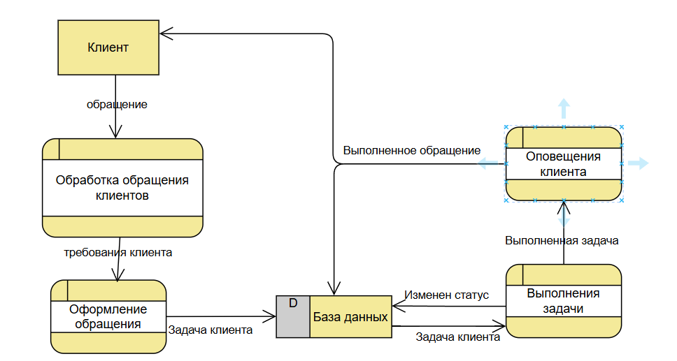

Рисунок 9 - Модель DFD AS-IS

На рисунке 10 представлено модель DFD TO-BE

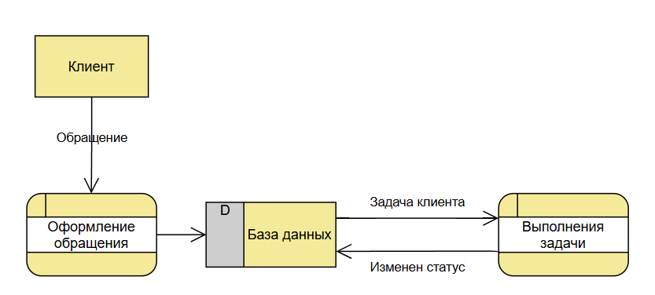

Рисунок 10 - Модель DFD TO-BE